Základní škola Jablonec nad Nisou – Mšeno, Mozartova 24, příspěvková organizace

VY_32_INOVACE_PR7-08

Číslo projektu: | CZ.1.07/1.4.00/21.3603
Autor: | Mgr. Jitka Kopalová
Vytvořeno dne: | 21. 8. 2013
Vzdělávací oblast: | Člověk a příroda
Vzdělávací obor: | Přírodopis
Ročník: | 7.
Tematický okruh: | Zoologie
Téma: | Ryby –pracovní list II.
Anotace: | Pracovní list určený k procvičení znalostí mořských ryb.
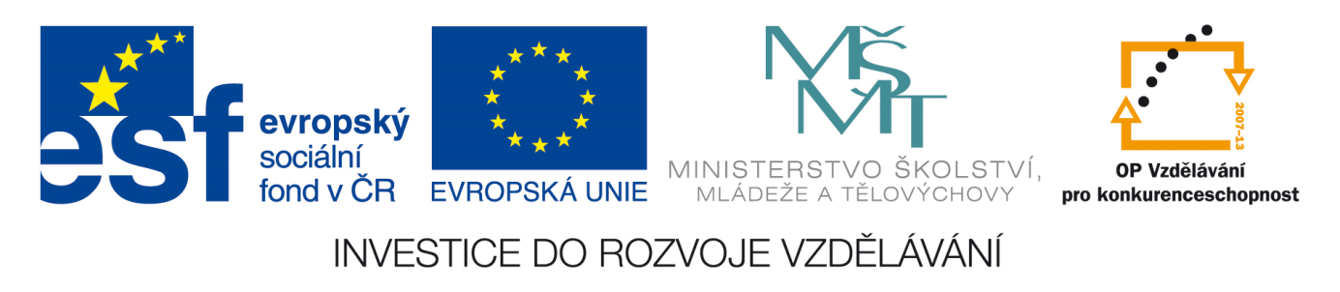
Materiály jsou určeny pro bezplatné použití pro potřeby výuky a vzdělání na všech typech škol a školských zařízení. Jakékoliv další využití podléhá autorským zákonům. Není-li uvedeno jinak, je zdrojem tohoto materiálu autor.

- Najdi v doplňovačce rybu, jejíž maso se používá jako „filé“.
Žáci dostanou natištěný pracovní list s nevyplněnou doplňovačkou. Podle zadání v prezentaci doplní správné odpovědi. Zkontrolují podle řešení v prezentaci, do které mohou vpisovat pomocí programu AktivInspire.

- dravá mořská ryba
- uzená mořská ryba
- ryba severských moří
- drobná ryba v hejnech
5. slaný sleď
6. plochá ryba

Tajenka: Ryba severských moří, jejíž maso se používá jako filé ………..

ŘEŠENÍ
- dravá mořská ryba |  |  |  |  |  |  |  | T | U | Ň | Á | K
- uzená mořská ryba |  |  |  |  | M | A | K | R | E | L | A
- ryba severských moří |  |  |  |  |  | S | L | E | Ď
- drobná ryba v hejnech |  |  |  |  |  |  |  | S | A | R | D | I | N | K | A
5. slaný sleď | S | L | A | N | E | Č | E | K
6. plochá ryba |  |  |  |  |  | P | L | A | T | Ý | S

Tajenka: Ryba severských moří, jejíž maso se používá jako filé ……….TRESKA.

- Doplň slova do vět tak, aby text byl pravdivý!
Podle způsobu výživy dělíme ryby na …………. a ………………
Ryby nedravé se živí ……………… patří k nim např. ………..
Sladkovodní ryby žijí v rybích pásmech, ty se od sebe liší……………………………………………
Rozmnožování ryb nazýváme ………………….., samčí pohlavní buňky se nazývají…………………., samičí……………………….

ŘEŠENÍ:
Podle způsobu výživy dělíme ryby na dravé a nedravé.
Ryby nedravé se živí hmyzem, korýši, vodními rostlinami, patří k nim např. kapr.
Sladkovodní ryby žijí v rybích pásmech, ty se od sebe liší teplotou vody, rychlostí proudu, obsahem kyslíku.
Rozmnožování ryb nazýváme tření, samčí pohlavní buňky se nazývají mlíčí, samičí jikry.

ZDROJE

učebnice: ČABRADOVÁ, Věra. Přírodopis 7: učebnice pro základní školy a víceletá gymnázia. Plzeň: Fraus, 2005, 128 s. ISBN 80-723-8424-4.

